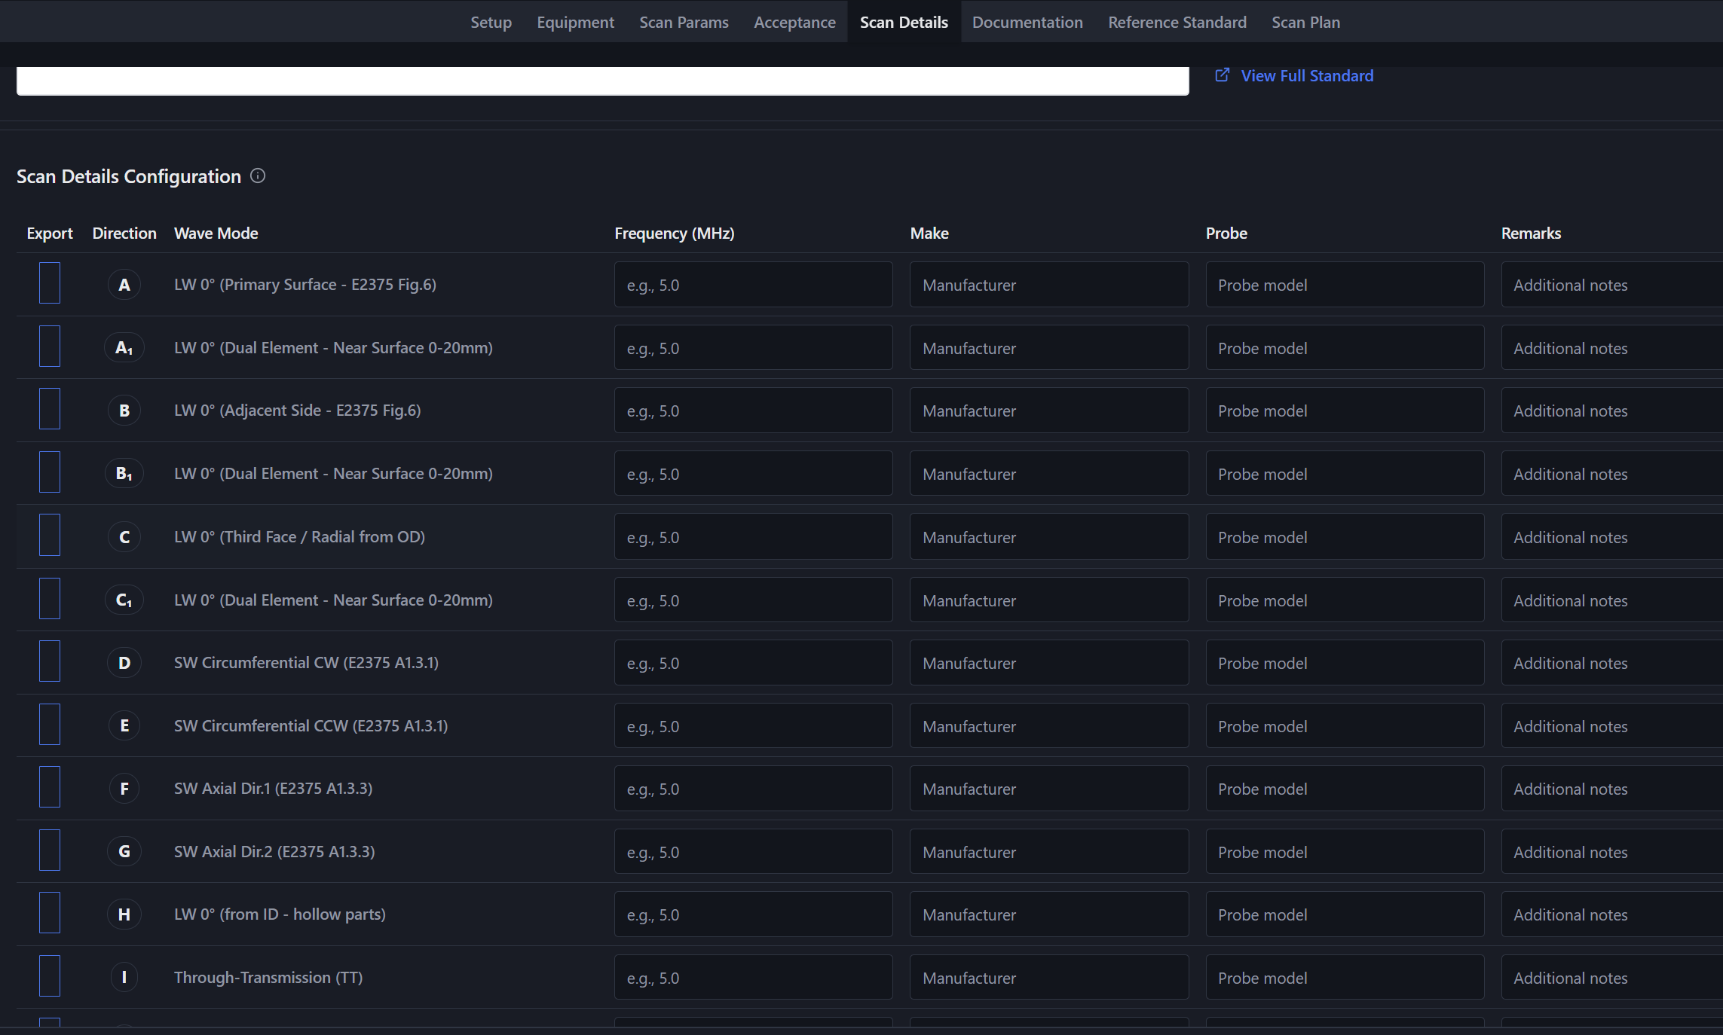
1.למחוק
2.להקטין ולאפשר בחירה 2.25 והלאה
3.להוסיף עמודה שנקראת טכניקה עם האפשרויות PHASED ARRAY/CONVERSUNAL
4. להוסיף עמודה של ACTIVE ELEMENT

